Secretaria Municipal de Educação
E.M.E.B. Professor Vitoldo Alexandre Czech
Diretora: Lucélia Aparecida Gabrielli
Assessora Pedagógica: Maria Claudete T. Gervásio
Assessora Administrativa: Rosane Eva Bucco
Professor: Lucia Miotto /Marilene A. de Oliveira
Disciplina: Artes
1º ano matutino e vespertino – 07/09/2020

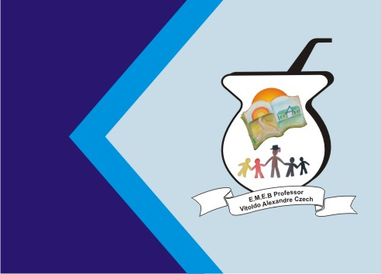

ATIVIDADE: ARTES.

TEMA: PRATICANDO O DESENHO CEGO

QUERIDOS ALUNOS VAMOS DAR CONTINUIDADE AS NOSSAS ATIVIDADES. SIGAM O PASSO A PASSO E SOLTE SUA IMAGINAÇÃO. USE VÁRIAS CORES E TERÁ UM DESENHO LINDO.

